对比RIP 及OSPF优先级差异 – packet tracer

1. 小组成员：

组长：李一洲

组员1：韩明浩

组员2：刘子仰

组员3：林心鹏

组员4：李炫晔

2. 实验目的：

在同一个拓扑上同时实现RIP及OSPF协议选择路由，观察选择路由的优先级

3. 实验步骤：

3.1 实验设备：

PC : 2台

Router-PT: 4台

直连线：2条

交叉线：4条

3.2 拓扑：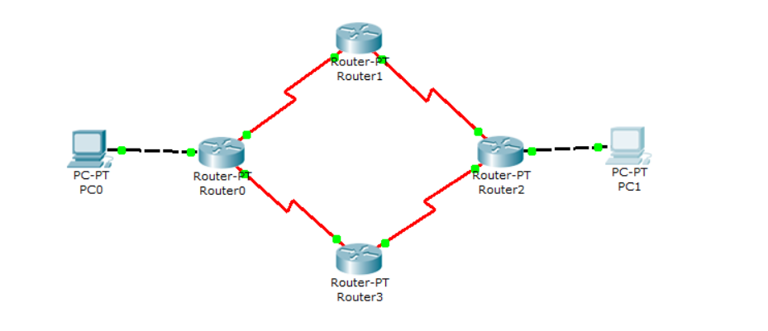

3.3 IP配置：

|  |  |  |
| --- | --- | --- |
| Device | Port | Address |
| PC0 | FastEthernet | 192.168.1.2 |
| PC1 | FastEthernet | 192.168.2.2 |
| Router0 | FastEthernet0/0  Serial2/0  Serial3/0 | 192.168.1.1  12.1.1.1  13.1.1.1 |
| Rouetr1 | Serial2/0  Serial3/0 | 22.1.1.1  12.1.1.2 |
| Router2 | FastEthernet0/0  Serial2/0  Serial3/0 | 192.168.2.1  23.1.1.2  22.1.1.2 |
| Router3 | Serial2/0  Serial3/0 | 23.1.1.1  13.1.1.2 |

3.4 实验步骤：

1. 首先依照设备IP配置完全并将拓扑实现

2. 为了方便比较RIP及OSPF优先级的差异，我们设置两条相同的路径，并将其中一条设为利用RIP路径选择，另一条以OSPF路径选择，即：



Router0 -> Router1 -> Router2: RIP protocol

Router0 -> Router3 -> Router2: OSPF protocol

3. 分别按照RIP及OSPF设置：

Router0:

// 配置RIP部分

config:

router rip

config-router:

version 2

network 192.168.1.0 // set the network of RIP

network 12.1.1.0

config-if:

int s2/0

clock rate 64000 // set the clock rate of Serial port

int s3/0

clock rate 64000

// 配置OSPF部分

config:

router ospf 1 // “1” is Process id

config-router:

network 192.168.1.0 0.0.0.255 area 0

network 13.1.1.0 0.0.0.255 area 0

以此类推，Router1 ,Router2, Router3 按照如下配置：

Router1:

//RIP

router rip

version 2

network 12.1.1.0

network 22.1.1.0

Router3:

// OSPF

router ospf 1

network 13.1.1.0 0.0.0.255 area 0

network 23.1.1.0 0.0.0.255 area 0

Router2:

// RIP & OSPF

router rip

version 2

network 22.1.1.0

network 192.168.2.0

router ospf 1

network 23.1.1.0 0.0.0.255 area 0

network 192.168.2.0 0.0.0.255 area 0

4. 以show ip protocols查看配置正确与否

以Router2为例：

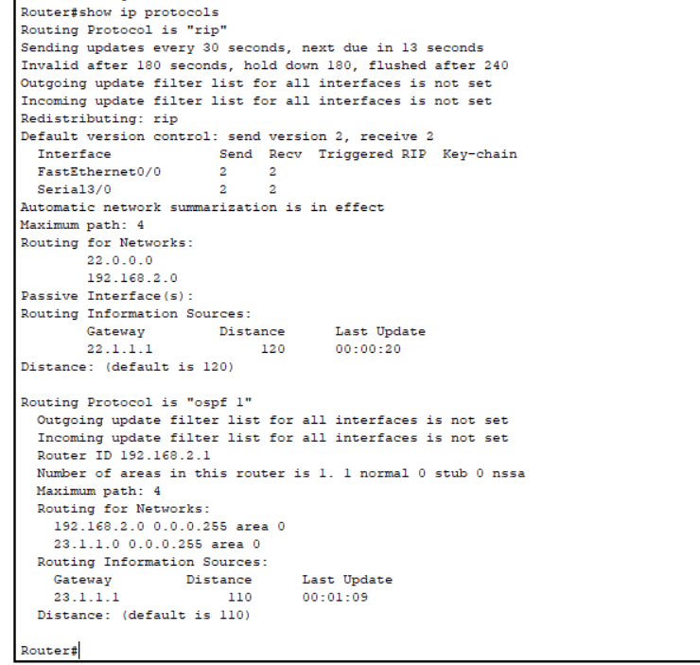

表示Router2上有通过22.0.0.0 及 192.168.2.0 网段是使用RIP;

且有通过23.1.1.0 及 192.168.2.0 网段是使用OSPF

5. 路由选择：若为相同路径且其余参数并无调整，则在RIP和OSPF间会优先选择OSPF

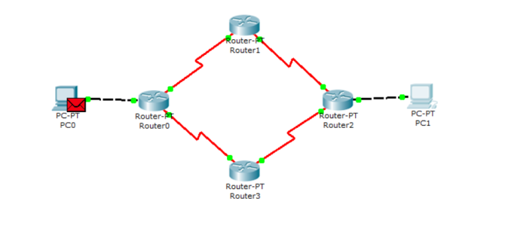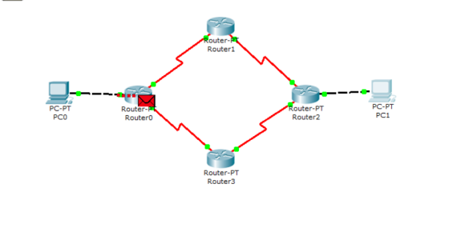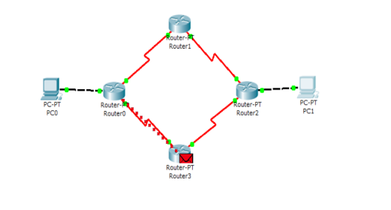 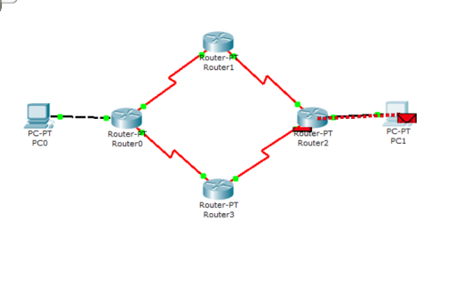

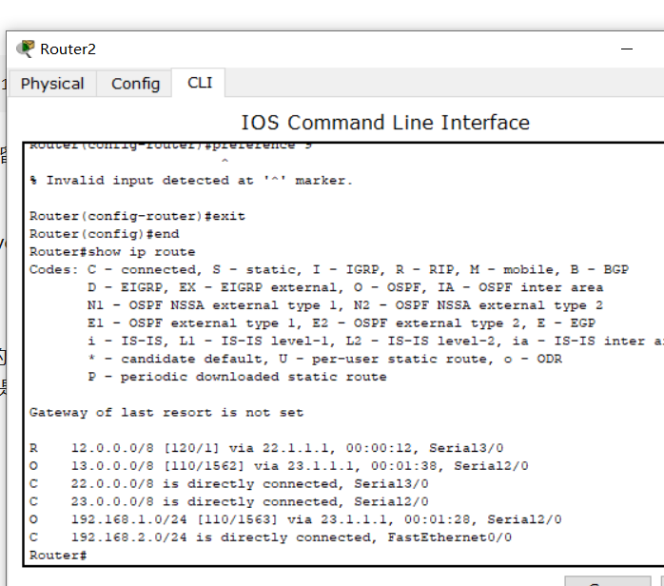

上图中的端口后有着[X1 / X2]的样式，其中X1为AD值

（Administrative Distance），后者为Matric值，而AD值便是用来优先

选择路由协议的，其中RIP(v1 & v2)为120，OSPF为110；AD值越小，优先级越高。故此拓扑选择OSPF路由填入路由表

***补充：

1. Metric值相当于计算Cost值，在不同路由协议中有不同的计算方法。举个例子：在OSPF协议中计算Metric值便是

Metric = 100000000 / bandwidth。那计算Metric值有何用？

当拓扑中存在两条相同路径，且都使用OSPF，则需利用Metric值，选取较小的路径作为路由选取。